河北农业大学理学院
Matlab程序设计与应用实验8报告
实验名称： 低层绘图操作
实验项目：
专业班级：信息与计算科学1601 | 姓名：骆天奇 | 学号：2016254060407
指导教师：王斌 | 成绩： | 实验日期：
一、实验目的
- 掌握图形对象属性的基本操作。
- 掌握利用图形对象进行绘图操作的方法。

二、实验内容及要求
1.建立一个图形窗口，使之背景颜色为红色，并在窗口上保留原有的菜单项，而且在按下鼠标器的左键后显示出Left Button Pressed字样。
2.利用图形对象绘制下列曲线，要求先利用默认属性绘制曲线，然后通过图形句柄操作来改变曲线的颜色，线型和线宽，并利用文本对象给曲线添加文字标注。
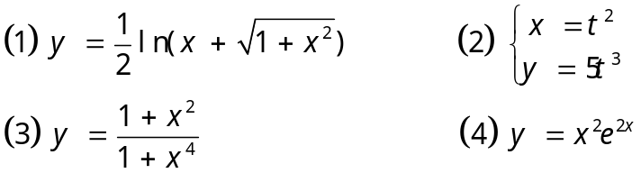
3．利用图形对象绘制下列三维图形。
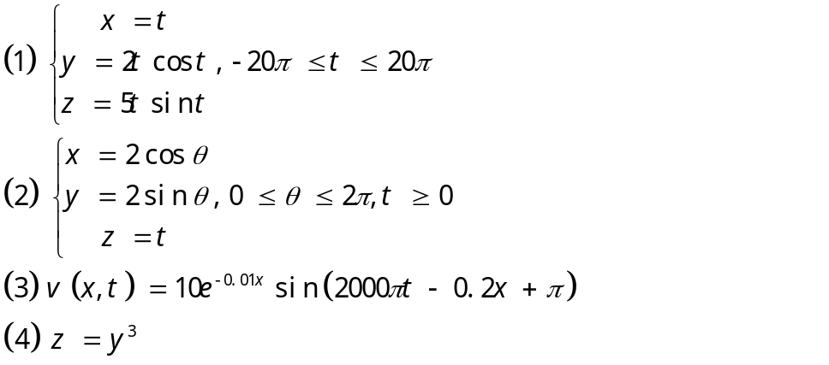
4．以任意位置子图形式绘制出正弦，余弦，正切和余切函数曲线。
5．利用patch函数绘制一个填充渐变色的正五边形。
6. 利用rectangle函数绘制两个相切的圆。
三、实验结果
code:
clear;
clc;
close all;
%Topic_1
f=figure;
set(f,'Color',[1 0 0],'WindowButtonDownFcn','disp(''Left Button Pressed'')');
pause;
close 1;
%Topic_2
x=2:0.1:5;
for i=1:4
switch i
case 1
y=1/2*log(x+sqrt(1+x.^2));
case 2
y=5*x.^3/2;
case 3
y=(1+x.^2)./(1+x.^4);
case 4
y=x.^2.*exp(2*x);
end
line=plot(x,y);
set(line,'Color',[0.5 0 0.5],'LineStyle',':','LineWidth',5);
text(4.2,y(22),'\leftarrow this is a mark');
pause;
end
close 1;
%Topic_3
ezplot3('t','2*t*cos(t)','5*t*sin(t)');
pause;
ezsurf('2*cos(theta)','2*sin(theta)','t');
pause;
ezsurf('10*exp(-0.01*x)*sin(2000*pi*t-0.2*x+pi)');
pause;
ezsurf('y^3');
pause;
close 1;
%Topic_4
x=-pi:0.1:pi;
y1=sin(x);
y2=cos(x);
y3=tan(x);
y4=atan(x);
axe1=axes;
set(axe1,'posi',[0.1 0.6 0.2 0.3]);
plot(x,y1);
title('sin(x)');
axe2=axes;
set(axe2,'posi',[0.1 0.1 0.3 0.4]);
plot(x,y2);
title('cos(x)');
axe3=axes;
set(axe3,'posi',[0.45 0.7 0.4 0.2]);
plot(x,y3);
title('tan(x)');
axe4=axes;
set(axe4,'posi',[0.55 0.1 0.4 0.5]);
plot(x,y4);
title('arctan(x)');
pause;
close 1;
%Topic_5
t=linspace(0,pi*2,6);
f=patch(sin(t),cos(t),cos(t));
axis equal;
pause;
close 1;
%Topic_6
re=rectangle('posi',[1 1 3 3],'Curvature',1);
hold on;
re=rectangle('posi',[4 1 3 3],'Curvature',1);
axis equal;

result:
Topic_1:
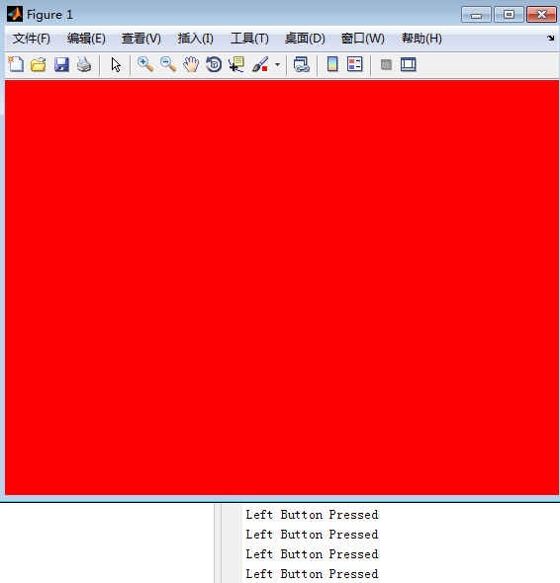
Topic_2:
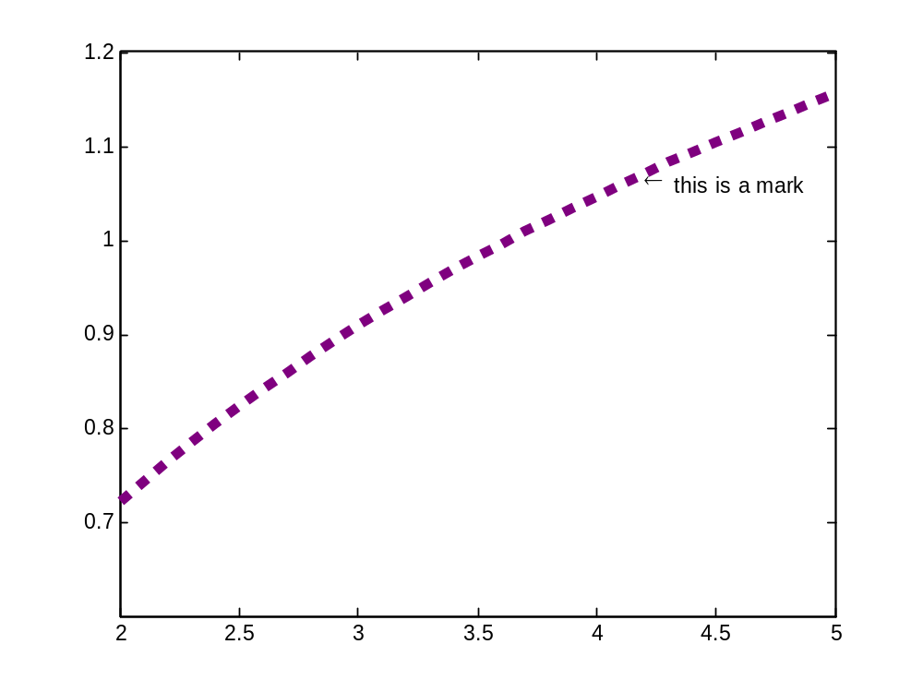
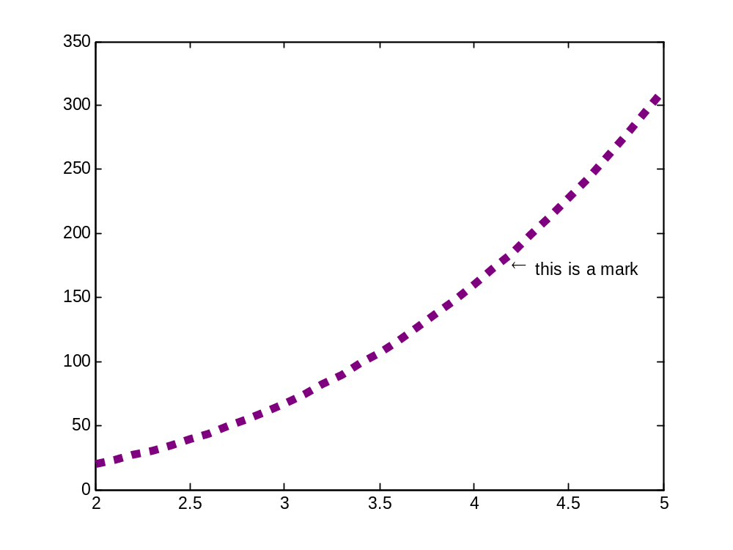
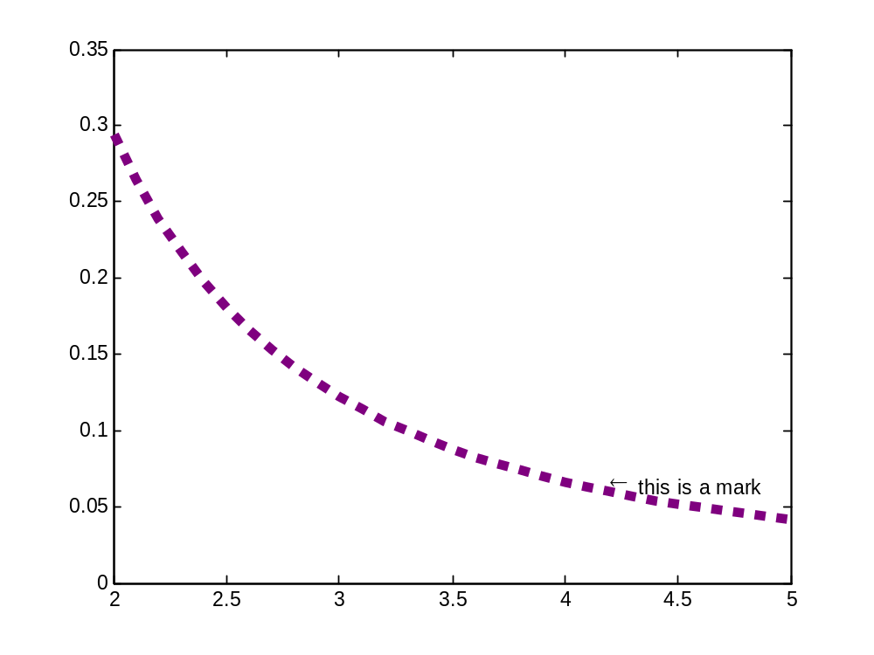
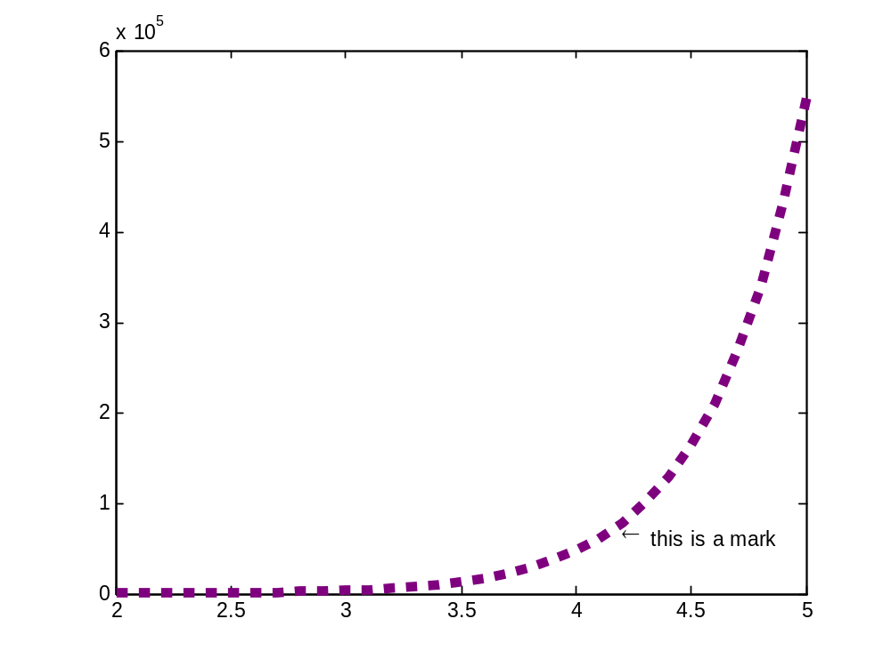
Topic_3:
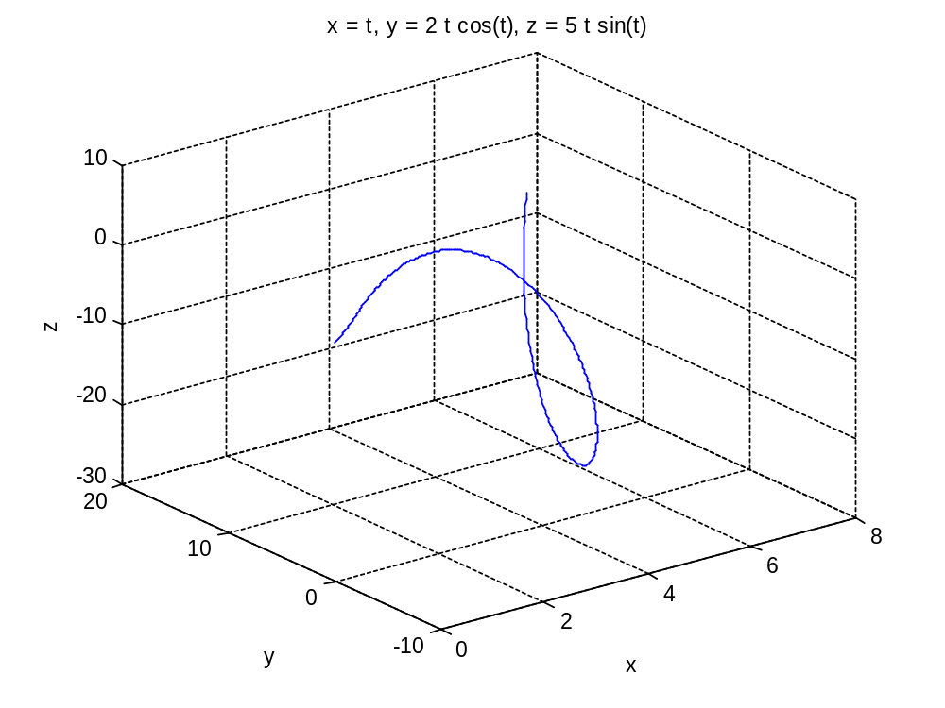
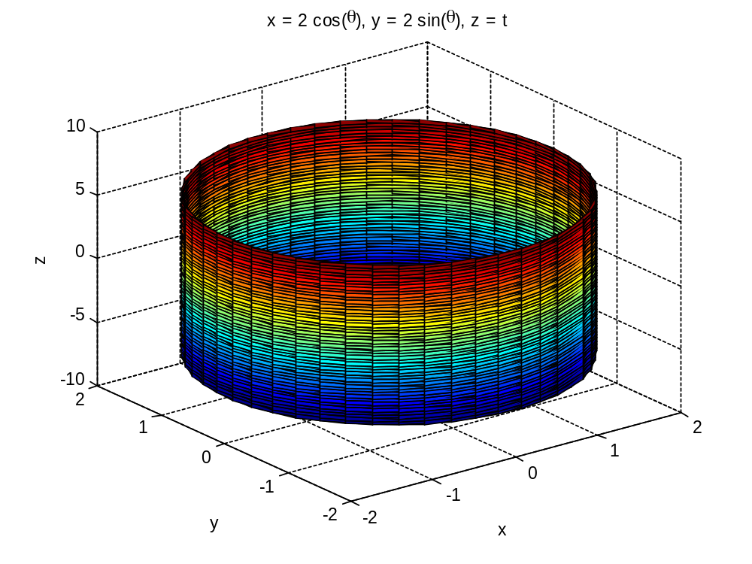
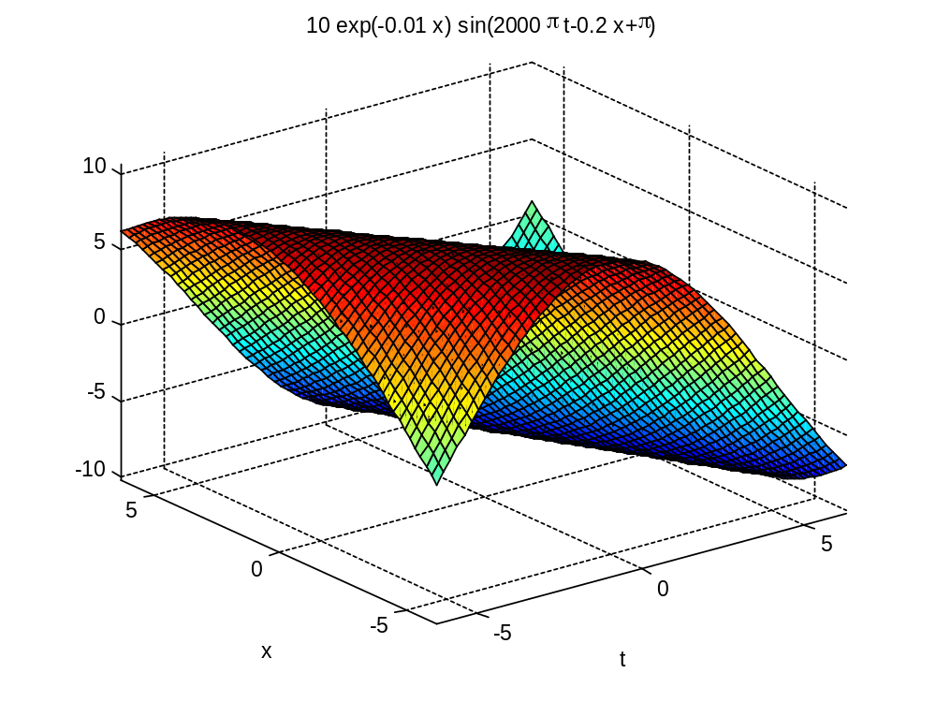
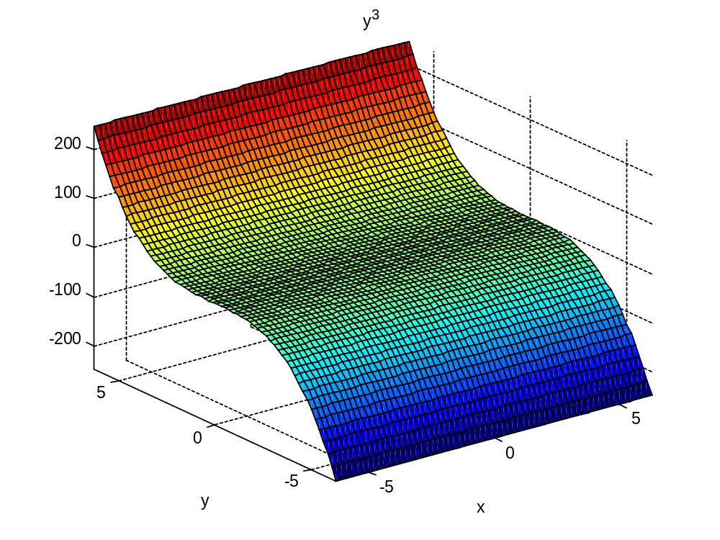
Topic_4:
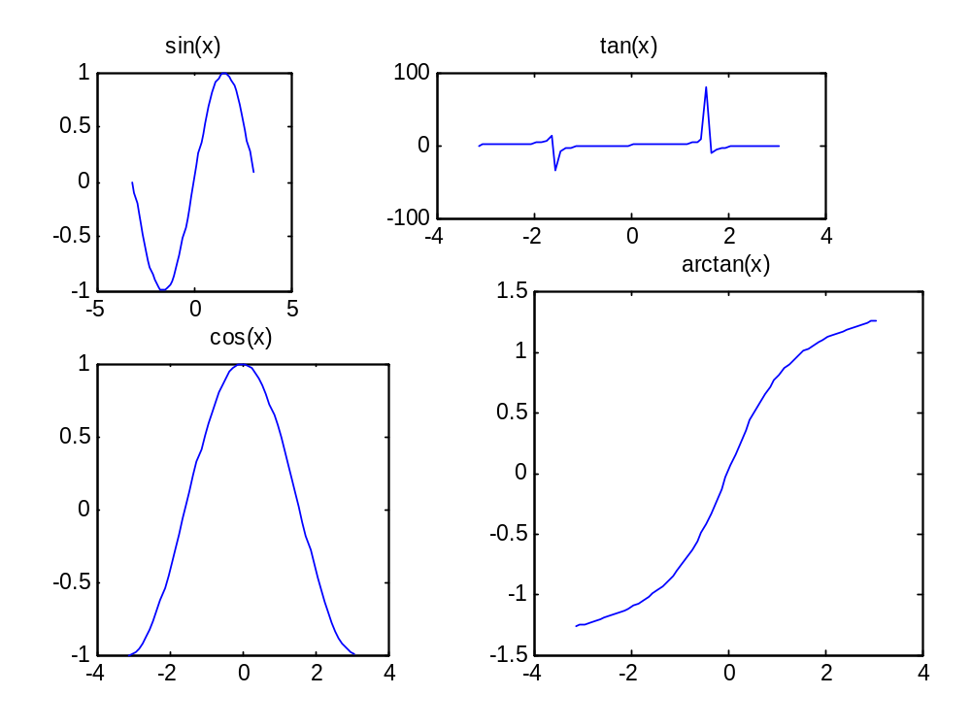Topic_5:
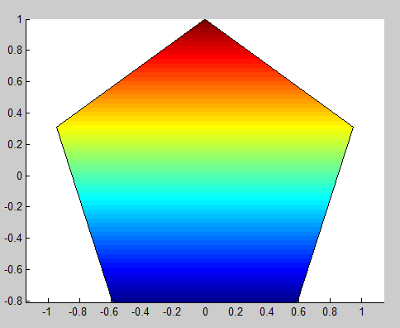
Topic_6:
